UBND THÀNH PHỐ HỒ CHÍ MINH CỘNG HÒA XÃ HỘI CHỦ NGHĨA VIỆT NAM
TRƯỜNG CAO ĐẲNG LÝ TỰ TRỌNG Độc lập – Tự do – Hạnh phúc
THÀNH PHỐ HỒ CHÍ MINH
Thành phố Hồ Chí Minh, ngày tháng 6 năm 2020
_{DỰ THẢO}
NỘI DUNG SINH HOẠT
GIÁO VIÊN CHỦ NHIỆM VỚI PHỤ HUYNH HỌC SINH
Ngày 21 tháng 6 năm 2020
- ỔN ĐỊNH TỔ CHỨC:
- Chuẩn bị phòng họp, bố trí chỗ ngồi cho phụ huynh học sinh (PHHS);
- Phân công học sinh (HS) hướng dẫn và tiếp đón PHHS đến phòng họp;
- Thu thư mời họp (Giáo viên chủ nhiệm phân công cán bộ lớp hỗ trợ);
- Tổng số, hiện diện, vắng mặt;

II. TUYÊN BỐ LÝ DO.
GVCN thực hiện.

III. BÁO CÁO TÌNH HÌNH HỌC TẬP – RÈN LUYỆN CỦA LỚP HKI/2019-2020.
- Thông báo cho PHHS nắm thời khóa biểu của lớp;
- Kết quả học tập, rèn luyện của HS trong HKI/2019-2020;
- Tình hình chung của lớp từ đầu HKII/2019-2020 đến nay;
- Tập trung vào những HS cá biệt (nghỉ học nhiều, thường xuyên vi phạm nội qui), tham khảo thêm ở phòng TTGD – CTSV (bộ phận quản lý học sinh);
- Thông báo kế hoạch thi, tổng kết HKII/2019-2020;
- Thông báo đóng học phí HKII/2019-2020 và những khoản chưa đóng (Danh sách do phòng KH-TC cung cấp vào ngày xx / 6 /2020); (Phòng KH-TC)
- Đăng ký học trả nợ môn.

IV. NHỮNG GIẢI PHÁP NÂNG CAO CHẤT LƯỢNG HỌC TẬP, RÈN LUYỆN VÀ GIÁO DỤC ĐẠO ĐỨC LỐI SỐNG CHO HSSV
1. Hướng dẫn (nhắc lại) PHHS vào trang cá nhân HSSV để xem các thông tin;
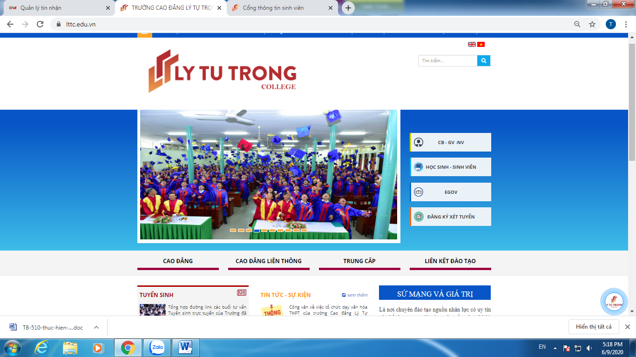
* Thông qua trang web của Trường LTTC.EDU.VN (vào mục HỌC SINH SINH VIÊN) đăng nhập bằng mã số HSSV, mật khẩu ban đầu: 1111, mã bảo vệ;

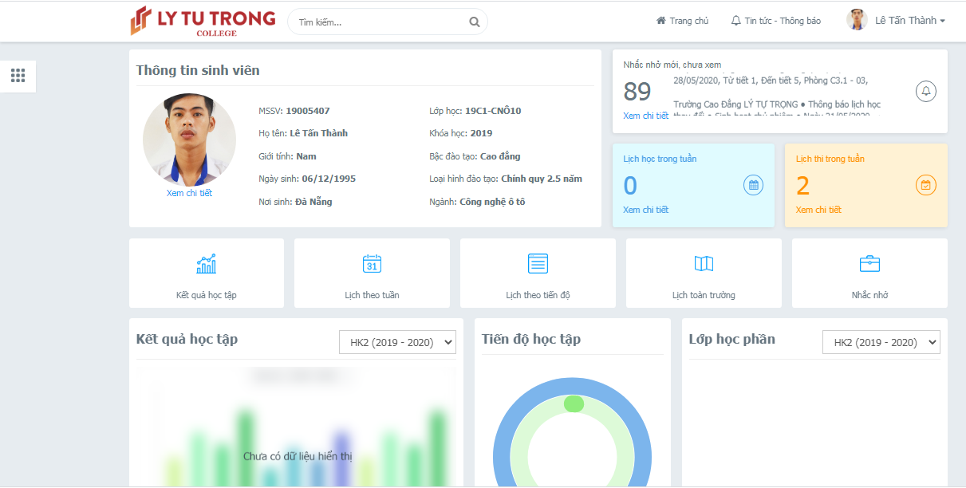

Tại trang thông tin sinh viên, click vào mục cần xem như: thông tin sinh viên, lịch học trong tuần, lịch thi trong tuần, kết quả học tập, học phí, đánh giá rèn luyện, thông tin điểm danh, …

2. Về phía Nhà trường (gợi ý một số giải pháp):
- Định hướng nghề nghiệp cho HS tạo hứng thú trong học tập và rèn luyện;
- GVCN tâm huyết với nghề nghiệp, nắm vững các quy định liên quan đến HS;
- Nhà trường cung cấp kiến thức chuyên môn, kỹ năng nghề nghiệp, kỹ năng sống và xây dựng thái độ cho HS;
- Nhà trường xây dựng môi trường văn hóa lành mạnh tạo điều kiện cho HS sinh hoạt, học tập;
- GVCN nắm vững tình hình lớp, hoàn cảnh của từng HS nhằm xây dựng kế hoạch và phương pháp nâng cao chất lượng học tập, sinh hoạt, chống tình trạng bỏ học, không để xảy ra bạo lực trong học đường;
- Xây dựng tổ chức tự quản của lớp, thiết lập mối quan hệ giữa HS, nhóm, tổ;
- Tổ chức các hoạt động đa dạng;
- Phối hợp chặt chẽ với giáo viên bộ môn, quản lý học sinh, PHHS.

3.Về Kế hoạch đào tạo học kỳ 2, năm học 2019 – 2020 và thời gian nhập học năm học 2020-2021
- Khóa 17T4:
    - Thời gian học tập học kỳ 2: 11/5/2020 – 25/7/2020 (11 tuần);
    - Thi học kỳ 2: 27/7/2020 – 08/8/2020 (2 tuần);
    - Thi lại học kỳ 2 (Kỳ thi phụ): 31/8/2020 – 05/9/2020 (1 tuần).
    - Thực tập tốt nghiệp: 10/8/2020 –03/10/2020 (8 tuần).
    - Ôn và thi Tốt nghiệp các môn văn hóa: 19/10/2020 – 31/10/2020 (2 tuần).
    - Tổng kết học kỳ 2: từ 09/11/2020 – 21/11/2020 (2 tuần).
    - Thời gian nhập học NH 2020-2021: 09/11/2020 (học chuyển tiếp cao đẳng)
- Khóa 18T4:
    - Thời gian học tập học kỳ 2: 11/5/2020 – 29/8/2020 (16 tuần);
    - Thi học kỳ 2: 31/8/2020 – 12/9/2020 (2 tuần);
    - Tổng kết năm học 2019-2020: 21/9/2020 – 26/9/2020 (1 tuần);
    - Thi lại học kỳ 2 (Kỳ thi phụ): 28/9/2020 –03/10/2020 (1 tuần).
    - Thời gian nhập học năm học 2020-2021: 12/10/2020
- Khóa 19T4:
    - Thời gian học tập học kỳ 2: 11/5/2020 – 29/8/2020 (16 tuần);
    - Thi học kỳ 2: 31/8/2020 – 19/9/2020 (3 tuần);
    - Tổng kết năm học 2019-2020: 28/9/2020 – 03/10/2020 (1 tuần);
    - Thi lại học kỳ 2 (Kỳ thi phụ): 05/10/2020 – 10/10/2020 (1 tuần);
    - Thời gian nhập học năm học 2020-2021: 12/10/2020
4. Về công tác học vụ:
- Thực hiện theo quy chế đào tạo của Nhà trường: có trong Sổ tay giáo dục định hướng;
- Việc xếp loại học lực của học sinh: Theo quy định của Bộ LĐTB-XH về việc tổ chức thực hiện chương trình đào tạo trình độ trung cấp, trình độ cao đẳng theo phương thức tích lũy tín chỉ; quy chế kiểm tra, thi, xét công nhận tốt nghiệp.
+ Đối với khóa 17T4 và 18T4: Học phần Giáo dục thể chất, Giáo dục Quốc phòng – An ninh, Anh văn, Tin học, Kỹ năng mềm là 05 môn học điều kiện, kết quả đánh giá của 05 môn học này không tính vào điểm trung bình chung học kỳ, năm học, điểm trung bình chung tích lũy, xếp loại tốt nghiệp nhưng là một trong các điều kiện để xếp hoàn thành khối lượng học tập, xét điều kiện dự thi tốt nghiệp hoặc bảo vệ chuyên đề khóa luận tốt nghiệp và được ghi vào bảng điểm cấp kèm theo bằng tốt nghiệp.
Riêng học sinh khóa 18T4: Chuẩn bị nộp bản sao bằng tốt nghiệp THCS (có công chứng hoặc bản photocopy được GVCN đối chiếu bản gốc); Kiểm tra thông tin và ký xác nhận về Họ tên, ngày tháng năm sinh, giới tính, nơi sinh, dân tộc; kê khai quê quán (Phòng Tuyển sinh – Đào tạo sẽ có thông báo và danh sách cụ thể gửi cho GVCN).
+ Đối với khóa 19T4: Học phần Giáo dục thể chất, Giáo dục Quốc phòng – An ninh và Kỹ năng mềm là 03 môn học điều kiện, kết quả đánh giá của 03 môn học này không tính vào điểm trung bình chung học kỳ, năm học, điểm trung bình chung tích lũy, xếp loại tốt nghiệp nhưng là một trong các điều kiện để xếp hoàn thành khối lượng học tập, xét điều kiện dự thi tốt nghiệp hoặc bảo vệ chuyên đề khóa luận tốt nghiệp và được ghi vào bảng điểm cấp kèm theo bằng tốt nghiệp;
Môn học ngoại ngữ của ngành tiếng Anh: HS được học một trong các ngoại ngữ sau: tiếng Hàn, tiếng Nhật, tiếng Đức và tiếng Trung.
- Về học lại: Có 2 loại lớp để HS đăng ký học trả nợ các học phần chưa đạt:
+ Lớp chung: HS được học ghép chung với các khóa sau (khóa 17T4 học chung với các khóa 18, 19 và khóa 18T4 học chung với khóa 19), được mở đầu mỗi học kỳ (có thông báo học lại được đăng trên trang web trường).
+ Lớp riêng: Được mở riêng cho các HS học trả nợ cùng môn. Thời gian: trong học kỳ. Khi mở lớp có thông báo cụ thể được đăng trang web, gởi GVCN và các khoa.
Phụ huynh và HS theo dõi các môn học và lớp học phần được mở trong lịch toàn trường trên trang tài khoản cá nhân của học sinh hoặc lên trang website trường để biết thông tin, sau đó liên hệ phòng TS-ĐT để đăng ký học lại.
- Về chuẩn đầu ra của HS:
Trình độ Kỹ năng, Tin học, Ngoại ngữ của học sinh trình độ trung cấp:
- Kỹ năng: Đạt bậc 2/5 của tiêu chuẩn kỹ năng nghề quốc gia;
- Tin học: Đạt tiêu chuẩn IC3 hoặc tương đương trở lên; Chứng nhận tin học ứng dụng do Trường cấp (trừ HS ngành Công nghệ thông tin).
- Ngoại ngữ: Căn cứ Thông tư 01/2014/TT-BGDĐT ngày 24 tháng 01 năm 2014 của Bộ Giáo dục và Đào tạo về ban hành Khung năng lực ngoại ngữ 6 bậc dùng cho Việt Nam.
- Học sinh hệ chính quy: Đạt bậc 1 theo Khung năng lực ngoại ngữ 6 bậc dùng cho Việt Nam hoặc cao hơn; Chứng chỉ ngoại ngữ tiếng Anh trình độ A1 hoặc tương đương trở lên, giấy chứng nhận do Trường cấp.
- Học sinh ngành Tiếng Anh: Ngoại ngữ khác trừ Tiếng Anh đạt bậc 1 của Khung năng lực ngoại ngữ 6 bậc dùng cho Việt Nam hoặc cao hơn; Chứng chỉ ngoại ngữ bậc 1 hoặc tương đương trở lên, giấy chứng nhận do Trường cấp.

5. Về phía Phụ huynh:
- Liên hệ chặt chẽ với giáo viên chủ nhiệm, quản lý HS,… thông qua đó biết chính xác tình hình học tập, rèn luyện của HS;
- Động viên, giáo dục, nhắc nhở và tạo điều kiện cho HS học tập và tham gia sinh hoạt tại trường;
- Quản lý và thường xuyên giám sát lịch học của HS;
- Nắm vững diễn biến tư tưởng, đạo đức, học lực của HS và chủ động thông báo kịp thời cho giáo viên chủ nhiệm để phối hợp hỗ trợ, giúp đỡ HS;
- Tham gia đầy đủ các cuộc họp và các hoạt động giáo dục HS khi có yêu cầu của Nhà trường; hỗ trợ về tài lực, vật lực cho sự nghiệp phát triển giáo dục theo khả năng của mình.
- Quan tâm nâng cao văn hóa gia đình; cha mẹ phải là tấm gương cho con cái noi theo; người lớn phải là tấm gương trong giao tiếp, ứng xử; loại bỏ bạo lực gia đình.

V. Ý KIẾN GÓP Ý CỦA PHỤ HUYNH HỌC SINH.
………………….
Nhằm góp phần đánh giá chất lượng đào tạo và các hoạt động của Nhà trường ngày càng phát triển bền vững. Trường Cao đẳng Lý Tự Trọng Thành phố Hồ Chí Minh rất mong được sự đóng góp ý kiến từ quý vị Phụ huynh và các em Học sinh qua địa chỉ Email
Link góp ý kiến về nhà trường tại địa chỉ: http://bit.ly/ykiendonggopltt

VI. THIẾT LẬP MỐI QUAN HỆ GIỮA PHHS – GVCN – P.TTGD- CTSV
* Sổ liên lạc điện tử. Lấy ý kiến của PHHS về việc thực hiện sổ liên lạc điện tử qua tin nhắn điện thoại. Đề xuất thu tiền sổ liên lạc điện tử vào học phí đầu năm học.

VII. NỘI DUNG KHÁC.
- Xây dựng quỹ lớp (sử dụng để photo giáo trình, đề cương ôn tập, lịch thi…cho HS);
- Tổ chức các hoạt động ngoại khóa cho HS (chương trình hoạt động ngoại khóa của Đoàn thanh niên, có trong sổ tay giáo dục định hướng);

VIII. TỔNG KẾT:
- Giải đáp những thắc mắc của PHHS;
- Tổng kết buổi họp;
- Biên bản họp, danh sách PHHS tham dự, ý kiến đóng góp của PHHS nộp về cho phòng Thanh tra Giáo dục – Công tác Sinh viên ngay sau buổi họp.
* Gợi ý một số câu hỏi có thể gặp:
- Những vấn đề liên quan đến HS và nơi cần liên hệ, xác nhận các loại giấy tờ. . . (có trong sổ tay giáo dục định hướng);
- Chương trình đào tạo (Trong cuốn niên giám)
- Chế độ chính sách (có trong sổ tay giáo dục định hướng);
- Quy trình hoàn trả học phí đối với HS được miễn giảm (Phòng KH-TC cung cấp thông tin);
- Bảo hiểm tai nạn (Phòng KH-TC cung cấp thông tin) Số điện thoại liên hệ Phòng Kế hoạch - Tài chính: 028.38119874;
- Bảo hiểm y tế (Trung tâm Y tế cung cấp thông tin); Số điện thoại liên hệ Trung tâm Y tế: 028.3811 0775;
- Số điện thoại liên hệ Phòng Thanh tra Giáo dục - CTSV: 028.38116847, Quản lý HS khối T4: Cô Lê Thị Hà Giang: 0918 806 694; Cô Mai Thu Hương: 0373 547 286; Thầy Trần Anh Mỹ: 0926 779 139. Địa chỉ email: lexuanthien@lttc.edu.vn

- Số điện thoại liên hệ Phòng Tuyển sinh – Đào tạo: 028.38110521.

